Тема. Малюнки та гіперпосилання на веб-сторінках. Створення таблиць засобами HTML

1. Малюнки на веб-сторінках
Щоб вставити малюнок на веб-сторінку, необхідно скористатися тегом <img src="my.jpg">, де img — ім’я тегу, призначеного для вставляння зображення, src="my.jpg" — атрибут, в якому вказується ім’я файла з малюнком.
В атрибуті можна використовувати імена графічних файлів із розширенням .jpg, .jpеg, .gif, .png або .bmp. Якщо малюнок і html-файл розташовані не в одній папці, то крім імені файла зазначають шлях до нього.
Якщо малюнок міститься:
• у вкладеній папці images: <img src="images/my.jpg">
• у зовнішній папці images: <img src="../my.jpg">
Для визначення способу розташування малюнка на веб-сторінці використовують окремі атрибути тегу.
Розглянемо приклад розташування малюнка "pr1.png" на веб-сторінці (див. рисунок):
• малюнок з лівого краю, обтікання текстом праворуч:
<img src="pr1.png" align="left">
• відстань між текстом і малюнком по вертикалі 10 пікселів, по горизонталі — 30 пікселів: <img src="pr1.png" vspace="10" hspace="30">
• опис малюнка: <img src="pr1.png" alt-'моє фото">
Примітка. Якщо навести вказівник миші на малюнок, з’явиться текст — моє фото. Крім того, значення параметра alt буде виведене на екран замість малюнка, якщо у браузері режим показу малюнків вимкнуто.
• ширина малюнка 100 пікселів, висота — 20 % від висоти робочої області браузера: <img src="pr1.png" width="100" height="20%">
• товщина рамки навколо малюнка 5 пікселів:
<img src="pr1.png" border="5">

2. Гіперпосилання на веб-сторінках
Сайт може складатись із багатьох пов’язаних гіперпосиланнями веб-сторінок, одна з яких є головною. Головна веб-сторінка відкривається першою. Файл головної сторінки називають, як правило, index.html.
Для створення гіперпосилань на веб-сторінки сайта та зовнішні ресурси мережі Інтернет використовують тег <a>...</a>.
Нехай в одній папці з файлом index.html створено файл prf.html, який містить вашу фотографію. У файлі index.html до фрази Подивитися фото можна додати гіперпосилання, яке матиме такий вигляд:
<a href=ꞋꞋprf.htmlꞋꞋ> Подивитися фото </a>
Як гіперпосилання можна використати малюнок. Для цього треба вказати тег вставляння малюнка: <a href=ꞋꞋprf.htmlꞋꞋ><img src=ꞋꞋfoto1.jpgꞋꞋ></a>
Мті-код головної веб-сторінки може мати такий вигляд:
<html>
<body>
<a href=ꞋꞋfirst.htmlꞋꞋ>Перша сторінка</a><br>
<a href=ꞋꞋsecond.htmlꞋꞋ>Друга сторінка</a><br>
<a href=ꞋꞋthird.htmlꞋꞋ>Третя сторінка</a><br>
</body>
</html>
Під час клацання напису Перша сторінка (Друга сторінка, Третя сторінка) відбудеться перехід за гіперпосиланням.
Для повернення на головну сторінку на інших веб-сторінках мають бути відповідні посилання. Наприклад: <a href=ꞋꞋindex.htmlꞋꞋ>Головна</a>

3. СТВОРЕННЯ ТАБЛИЦЬ ЗАСОБАМИ HTML
У найпростішій таблиці інформація розміщена у комірках, утворених у результаті поділу прямокутника на стовпці та рядки.
У більшості комірок зберігаються дані, деякі комірки, зазвичай розміщені у верхній або боковій частині таблиці, містять заголовки.
У HTML-документах таблицю заповнюють зліва направо, комірку за коміркою, починаючи з лівого верхнього кута і закінчуючи правим нижнім.
• Для створення таблиці використовують чотири елементи. Таблицю описують за допомогою тегів <TABLE>...</TABLE>;
• Таблиця повинна мати один або кілька рядків <TR>...</TR>, у кожному з яких може міститися заголовок <ТН>...</ТН> або дані <TD>...</TD>.

• За замовчуванням таблиця має невидимі межі комірок. Для того щоб зробити їх видимими, використовують атрибут BORDER, який має цілочислове значення, що визначає товщину рамки в пікселях
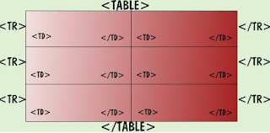

Теги таблиці
Тег | Опис
<table> | Створює таблицю.
<th> | Створює заголовний осередок в таблиці.
<tr> | Створює рядок у таблиці.
<td> | Створює елемент таблиці.
<caption> | Визначає заголовок для таблиці.

Атрибути тега table
Атрибут | Призначення
ALIGN="вирівнювання" | Вирівнювання всієї таблиці щодо тексту, в якому вона знаходиться (left, center або right)
BORDER="число" | Ширина обрамлення таблиці в пікселях
CELLSPACING="число" | Відстань між осередками в пікселях
CELLPADDING="число" | Розмір вільного простору між межами осередку і її вмістом в пікселях
HSPACE="число" | Розмір вільного простору зліва і праворуч від таблиці у пікселях
VSPACE="число" | Розмір вільного простору зверху і знизу від таблиці у пікселях
WIDTH="ширина" | Потрібна ширина таблиці в пікселях або у відсотках від ширини вікна бруазера

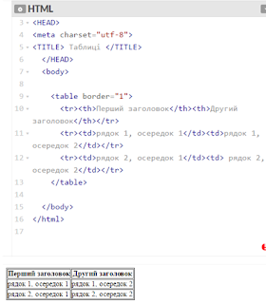

Рамка таблиці
Тег <table> може мати обов'язковий атрибут border, керуючий межами таблиці. За замовчуванням браузери не відображають рамку навколо таблиці і осередків, але присутність атрибуту border, вказує браузеру, що у таблиці повинна бути рамка.
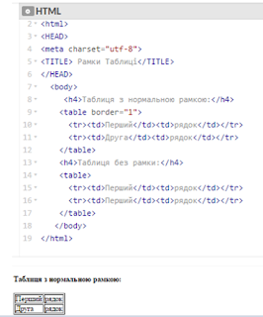
Якщо не задовольняє вид рамки у таблиці, заданий за замовчуванням, тобто подвійні рамки, можна скористатися атрибутом style, прописавши в ньому властивість "border-collapse: collapse;", це додасть звичайний вид рамці для таблиці.
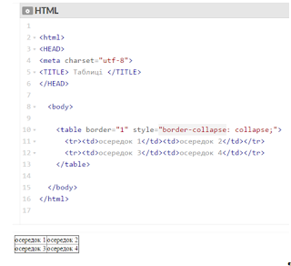

Заголовок таблиці
У всіх таблиць зазвичай буває заголовок, який вказує її вміст. Для створення заголовка таблиці використовується тег <caption>, зазвичай він розміщується відразу після відкриваючого тега <table>, але також він може розташовуватися практично в будь-якому місці всередині таблиці між елементами рядків.
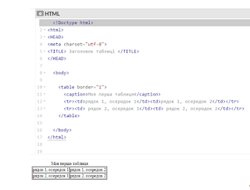

Об’єднання стовпців чи рядків
Для об'єднання суміжних осередків у рядку таблиці використовується атрибут colspan, у значенні задається число осередків у рядку, яке ви хочете об'єднати.
Для об'єднання суміжних клітинок в стовпчику таблиці використовується атрибут rowspan, у значенні задається число комірок стовпчика, яке об'єднується.
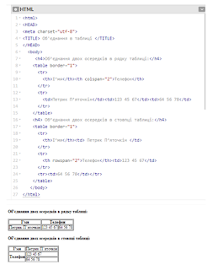

Вкладені елементи всередині таблиці
Стовпчики таблиці можуть включати в себе будь-які HTML-елементи, навіть елемент <table>, тобто існує можливість створення вкладених таблиць.
